데이터 시각화 교안 (matplotlib · seaborn)
05장
seaborn 기초
짧은 코드로 보기 좋은 통계 그래프 — 분포 · 범주 · 관계
항목 | 내용
예제 폴더 | visualization/05_seaborn_기초
실습 데이터 | data/tips.csv — 식당 손님 244팀의 계산 금액·팁·성별·흡연·요일·시간·인원 (seaborn 공개 데이터)
예제 파일 | ex01_first_seaborn.py ~ ex07_lineplot.py (7개)
이전 장 | 04 pandas 와 시각화
예상 학습 시간 | 3 ~ 4시간

📌 이번 장을 마치면 할 수 있어요
- seaborn이 matplotlib과 어떻게 다른지 설명할 수 있어요.
- sns.set_theme()과 한글 글꼴을 함께 설정할 수 있어요.
- data=, x=, y=, hue= 로 DataFrame 열을 바로 그래프에 쓸 수 있어요.
- 분포 그래프(histplot, kdeplot, boxplot, violinplot)를 그릴 수 있어요.
- 범주 그래프(countplot, barplot)와 관계 그래프(scatterplot, lineplot)를 그릴 수 있어요.
- seaborn 그래프를 matplotlib ax로 꾸미고 저장할 수 있어요.

💡 이번 장의 구성
- 1. seaborn 이란?
- 2. 첫 seaborn 그래프
- 3. 분포 — histplot · kdeplot
- 4. 그룹별 분포 — boxplot · violinplot
- 5. 범주 — countplot · barplot
- 6. 관계 — scatterplot
- 7. 변화 — lineplot
- 8. 정리 · 연습문제

1. seaborn 이란?
🧸 요리 키트
matplotlib이 재료를 하나하나 손질해야 하는 요리라면, seaborn은 손질된 재료와 양념이 들어 있는 요리 키트예요. 같은 결과를 훨씬 짧은 코드로, 기본부터 보기 좋게 만들어 줘요.

 | matplotlib | seaborn
데이터 넣는 법 | 리스트·배열을 직접 | data=df, x="열", y="열" — 열 이름만
그룹별 색 | 반복문으로 직접 | hue="열" 한 단어
통계 계산 | 직접 (평균, 분포 등) | 자동 (평균, 신뢰구간, 밀도)
기본 모양 | 단순 | 깔끔한 테마
꾸미기 | 모든 것을 세밀하게 | 돌려받은 ax로 matplotlib처럼

📄 seaborn 가져오기
1 import seaborn as sns # 관례적으로 sns 라는 별명
2 tips = sns.load_dataset("tips") # 인터넷에서 연습용 데이터 받기 (이 교안은 data/tips.csv 사용)

📌 이 장의 데이터 tips
sns.load_dataset("tips")는 인터넷에서 데이터를 받아요. 인터넷이 막힌 곳에서도 실습할 수 있도록 같은 데이터를 data/tips.csv로 넣어 두었어요. 열: total_bill(계산 금액), tip(팁), sex(성별), smoker(흡연), day(요일), time(점심/저녁), size(인원)

1-1. 공통 머리말 — set_theme 과 한글 글꼴
📄 이 장 모든 예제의 공통 머리말
1 import platform
2 from pathlib import Path
3 import matplotlib.pyplot as plt
4 import pandas as pd
5 import seaborn as sns
6
7 sns.set_theme(style="whitegrid") # seaborn 기본 스타일
8 # ⚠ set_theme 은 글꼴을 초기화하므로 한글 글꼴은 "그 다음에" 설정
9 plt.rcParams["font.family"] = {"Windows": "Malgun Gothic", "Darwin": "AppleGothic"}.get(platform.system(), "NanumGothic")
10 plt.rcParams["axes.unicode_minus"] = False
11
12 HERE = Path(__file__).parent
13 IMG = HERE / "images"; IMG.mkdir(exist_ok=True)
14 tips = pd.read_csv(HERE / "data" / "tips.csv") # 식당 팁 데이터 (244건)

⚠️ set_theme 다음에 한글 글꼴!
sns.set_theme()은 matplotlib 설정을 seaborn 기본값으로 되돌려서 앞에서 설정한 한글 글꼴이 사라져요. 그래서 반드시 set_theme 다음 줄에 글꼴을 설정해야 해요. 순서를 바꾸면 한글이 □□로 깨져요.

2. 첫 seaborn 그래프
📂 예제 파일 visualization/05_seaborn_기초/ex01_first_seaborn.py
📄 ex01_first_seaborn.py
1 import platform
2 from pathlib import Path
3 import matplotlib.pyplot as plt
4 import pandas as pd
5 import seaborn as sns
6
7 sns.set_theme(style="whitegrid") # seaborn 기본 스타일
8 # ⚠ set_theme 은 글꼴을 초기화하므로 한글 글꼴은 "그 다음에" 설정
9 plt.rcParams["font.family"] = {"Windows": "Malgun Gothic", "Darwin": "AppleGothic"}.get(platform.system(), "NanumGothic")
10 plt.rcParams["axes.unicode_minus"] = False
11
12 HERE = Path(__file__).parent
13 IMG = HERE / "images"; IMG.mkdir(exist_ok=True)
14 tips = pd.read_csv(HERE / "data" / "tips.csv") # 식당 팁 데이터 (244건)
15
16 # 데이터 맨 앞 5행과 (행 수, 열 수) 확인
17 print(tips.head())
18 print(tips.shape)
19
20 # data= 표, x · y = 열 이름, hue = 색으로 나눌 열 → seaborn 이 축 · 범례를 알아서 만들어요
21 ax = sns.scatterplot(data=tips, x="total_bill", y="tip", hue="time") # 열 이름만 쓰면 끝
22 ax.set_title("계산 금액과 팁 (점심/저녁)")
23 ax.set_xlabel("계산 금액 ($)")
24 ax.set_ylabel("팁 ($)")
25 ax.figure.savefig(IMG / "ex01_first_seaborn.png", dpi=100, bbox_inches="tight")
26 plt.show()

🔎 한 줄씩 읽기
줄 | 코드 | 설명
21 | ax = sns.scatterplot(data=tips, x="total_bill", y="tip", hue="time") # 열 이름만 쓰면 끝 | ⭐ data= DataFrame, x/y/hue에는 열 이름(문자열). hue: 그 열의 값마다 다른 색 + 범례 자동
22 | ax.set_title("계산 금액과 팁 (점심/저녁)") | seaborn 함수는 matplotlib ax를 돌려줘요 → 1 ~ 3장의 꾸미기를 그대로
25 | ax.figure.savefig(IMG / "ex01_first_seaborn.png", dpi=100, bbox_inches="tight") | 저장도 matplotlib 방식

▶ 실행 결과
total_bill tip sex smoker day time size
0 16.99 1.01 Female No Sun Dinner 2
1 10.34 1.66 Male No Sun Dinner 3
2 21.01 3.50 Male No Sun Dinner 3
3 23.68 3.31 Male No Sun Dinner 2
4 24.59 3.61 Female No Sun Dinner 4
(244, 7)

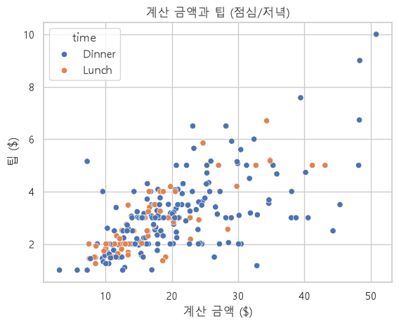
▲ 실행 결과 그래프: images/ex01_first_seaborn.png
seaborn 공통 매개변수 | 뜻
data= | 사용할 DataFrame
x=, y= | x축·y축에 쓸 열 이름
hue= | 색으로 구분할 열
size=, style= | 점 크기·모양으로 구분할 열
order=, hue_order= | 범주 순서
palette= | 색 조합
ax= | 그릴 칸 (subplots와 함께)

3. 분포 — histplot · kdeplot
📂 예제 파일 visualization/05_seaborn_기초/ex02_hist_kde.py
📄 ex02_hist_kde.py
1 import platform
2 from pathlib import Path
3 import matplotlib.pyplot as plt
4 import pandas as pd
5 import seaborn as sns
6
7 sns.set_theme(style="whitegrid") # seaborn 기본 스타일
8 # ⚠ set_theme 은 글꼴을 초기화하므로 한글 글꼴은 "그 다음에" 설정
9 plt.rcParams["font.family"] = {"Windows": "Malgun Gothic", "Darwin": "AppleGothic"}.get(platform.system(), "NanumGothic")
10 plt.rcParams["axes.unicode_minus"] = False
11
12 HERE = Path(__file__).parent
13 IMG = HERE / "images"; IMG.mkdir(exist_ok=True)
14 tips = pd.read_csv(HERE / "data" / "tips.csv") # 식당 팁 데이터 (244건)
15
16 # 1행 × 3열 칸. seaborn 함수에 ax= 로 그릴 칸을 알려 줘요
17 fig, axes = plt.subplots(1, 3, figsize=(14, 4))
18 # ① 기본 히스토그램 (구간 20개)
19 sns.histplot(data=tips, x="total_bill", bins=20, ax=axes[0])
20 axes[0].set_title("histplot: 계산 금액 분포")
21
22 sns.histplot(data=tips, x="total_bill", hue="time", kde=True, ax=axes[1]) # 그룹별 + 부드러운 곡선
23 axes[1].set_title("hue + kde=True")
24
25 sns.kdeplot(data=tips, x="tip", hue="sex", fill=True, ax=axes[2]) # 밀도 곡선만
26 axes[2].set_title("kdeplot: 성별 팁 분포")
27 fig.tight_layout()
28 fig.savefig(IMG / "ex02_hist_kde.png", dpi=100, bbox_inches="tight")
29 plt.show()

🔎 한 줄씩 읽기
줄 | 코드 | 설명
19 | sns.histplot(data=tips, x="total_bill", bins=20, ax=axes[0]) | 히스토그램 (2장의 hist와 같은 역할)
22 | sns.histplot(data=tips, x="total_bill", hue="time", kde=True, ax=axes[1]) # 그룹별 + 부드러운 곡선 | ⭐ hue로 그룹별 겹쳐 그리기, kde=True로 부드러운 분포 곡선 추가
25 | sns.kdeplot(data=tips, x="tip", hue="sex", fill=True, ax=axes[2]) # 밀도 곡선만 | KDE(커널 밀도 추정): 히스토그램을 부드러운 곡선으로. fill=True로 안쪽 칠하기

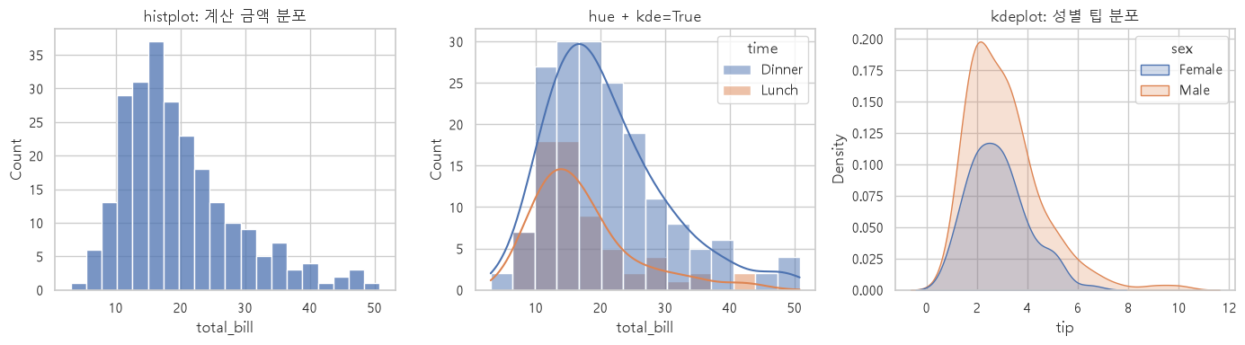
▲ 실행 결과 그래프: images/ex02_hist_kde.png

4. 그룹별 분포 — boxplot · violinplot
📂 예제 파일 visualization/05_seaborn_기초/ex03_box_violin.py
📄 ex03_box_violin.py
1 import platform
2 from pathlib import Path
3 import matplotlib.pyplot as plt
4 import pandas as pd
5 import seaborn as sns
6
7 sns.set_theme(style="whitegrid") # seaborn 기본 스타일
8 # ⚠ set_theme 은 글꼴을 초기화하므로 한글 글꼴은 "그 다음에" 설정
9 plt.rcParams["font.family"] = {"Windows": "Malgun Gothic", "Darwin": "AppleGothic"}.get(platform.system(), "NanumGothic")
10 plt.rcParams["axes.unicode_minus"] = False
11
12 HERE = Path(__file__).parent
13 IMG = HERE / "images"; IMG.mkdir(exist_ok=True)
14 tips = pd.read_csv(HERE / "data" / "tips.csv") # 식당 팁 데이터 (244건)
15
16 # x 축 요일 순서 (정하지 않으면 데이터에 나온 순서대로)
17 order = ["Thur", "Fri", "Sat", "Sun"]
18 fig, axes = plt.subplots(1, 2, figsize=(13, 4.5))
19 sns.boxplot(data=tips, x="day", y="total_bill", order=order, ax=axes[0])
20 axes[0].set_title("boxplot: 요일별 계산 금액")
21
22 # 바이올린: 상자 그래프 + 분포 모양. split=True 로 성별을 반쪽씩, inner="quart" 로 사분위 선
23 sns.violinplot(data=tips, x="day", y="total_bill", hue="sex", split=True,
24 order=order, inner="quart", ax=axes[1])
25 axes[1].set_title("violinplot: 요일 x 성별 (split)")
26 fig.tight_layout()
27 fig.savefig(IMG / "ex03_box_violin.png", dpi=100, bbox_inches="tight")
28 # 요일별 계산 금액 중앙값 (상자 가운데 선과 같은 값)
29 print(tips.groupby("day")["total_bill"].median().reindex(order))
30 plt.show()

🔎 한 줄씩 읽기
줄 | 코드 | 설명
17 | order = ["Thur", "Fri", "Sat", "Sun"] | 범주 순서를 정해 주지 않으면 데이터에 나온 순서로 그려져요.
19 | sns.boxplot(data=tips, x="day", y="total_bill", order=order, ax=axes[0]) | 2장의 상자 그래프를 그룹별로 한 줄에
23 | sns.violinplot(data=tips, x="day", y="total_bill", hue="sex", split=True, | ⭐ 바이올린: 상자 그래프 + 분포 모양. split=True로 성별을 좌우 반쪽에
29 | print(tips.groupby("day")["total_bill"].median().reindex(order)) | 상자 가운데 선(중앙값)을 숫자로 확인

▶ 실행 결과
day
Thur 16.20
Fri 15.38
Sat 18.24
Sun 19.63
Name: total_bill, dtype: float64

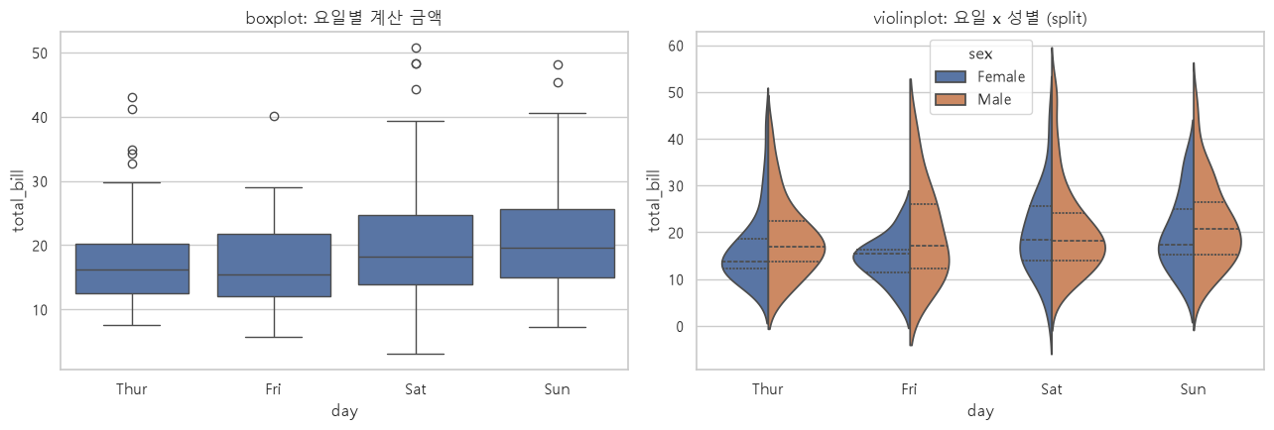
▲ 실행 결과 그래프: images/ex03_box_violin.png

5. 범주 — countplot · barplot
📂 예제 파일 visualization/05_seaborn_기초/ex04_count_bar.py
📄 ex04_count_bar.py
1 import platform
2 from pathlib import Path
3 import matplotlib.pyplot as plt
4 import pandas as pd
5 import seaborn as sns
6
7 sns.set_theme(style="whitegrid") # seaborn 기본 스타일
8 # ⚠ set_theme 은 글꼴을 초기화하므로 한글 글꼴은 "그 다음에" 설정
9 plt.rcParams["font.family"] = {"Windows": "Malgun Gothic", "Darwin": "AppleGothic"}.get(platform.system(), "NanumGothic")
10 plt.rcParams["axes.unicode_minus"] = False
11
12 HERE = Path(__file__).parent
13 IMG = HERE / "images"; IMG.mkdir(exist_ok=True)
14 tips = pd.read_csv(HERE / "data" / "tips.csv") # 식당 팁 데이터 (244건)
15
16 order = ["Thur", "Fri", "Sat", "Sun"]
17 fig, axes = plt.subplots(1, 2, figsize=(13, 4.5))
18 ax = sns.countplot(data=tips, x="day", hue="time", order=order, ax=axes[0]) # 개수 세기
19 # 막대 묶음(containers)마다 끝에 개수 숫자 붙이기
20 for c in ax.containers:
21 ax.bar_label(c)
22 axes[0].set_title("countplot: 요일별 손님 수")
23
24 # barplot: 막대 = 평균, 검은 선 = 신뢰구간(평균이 있을 법한 범위)
25 sns.barplot(data=tips, x="day", y="tip", hue="smoker", order=order, ax=axes[1]) # 평균 + 신뢰구간
26 axes[1].set_title("barplot: 요일 x 흡연 평균 팁")
27 fig.tight_layout()
28 fig.savefig(IMG / "ex04_count_bar.png", dpi=100, bbox_inches="tight")
29 # 그래프와 같은 값을 표로 확인 (unstack: 흡연 여부를 열로 펼치기)
30 print(tips.groupby(["day", "smoker"])["tip"].mean().round(2).unstack().reindex(order))
31 plt.show()

🔎 한 줄씩 읽기
줄 | 코드 | 설명
18 | ax = sns.countplot(data=tips, x="day", hue="time", order=order, ax=axes[0]) # 개수 세기 | ⭐ countplot: 행 개수를 세어 막대로 (value_counts + 막대그래프)
20 | for c in ax.containers: | hue가 있으면 막대 묶음이 여러 개 → 각각 값 표시
25 | sns.barplot(data=tips, x="day", y="tip", hue="smoker", order=order, ax=axes[1]) # 평균 + 신뢰구간 | ⭐ barplot: 그룹별 평균을 자동 계산해 막대로. 검은 선은 95% 신뢰구간(평균이 있을 법한 범위)
30 | print(tips.groupby(["day", "smoker"])["tip"].mean().round(2).unstack().reindex(order)) | 막대 높이를 groupby로 확인 — 같은 값이에요.

▶ 실행 결과
smoker No Yes
day
Thur 2.67 3.03
Fri 2.81 2.71
Sat 3.10 2.88
Sun 3.17 3.52

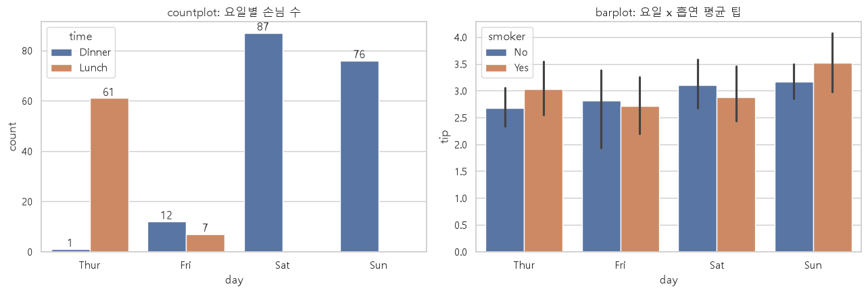
▲ 실행 결과 그래프: images/ex04_count_bar.png
⚠️ barplot 은 "합계"가 아니라 "평균"
sns.barplot은 기본으로 평균을 그려요. 합계를 원하면 estimator="sum"을 주거나, pandas로 합계를 먼저 구해 그리세요. 신뢰구간 선이 필요 없으면 errorbar=None.

6. 관계 — scatterplot
📂 예제 파일 visualization/05_seaborn_기초/ex05_scatter_hue_size.py
📄 ex05_scatter_hue_size.py
1 import platform
2 from pathlib import Path
3 import matplotlib.pyplot as plt
4 import pandas as pd
5 import seaborn as sns
6
7 sns.set_theme(style="whitegrid") # seaborn 기본 스타일
8 # ⚠ set_theme 은 글꼴을 초기화하므로 한글 글꼴은 "그 다음에" 설정
9 plt.rcParams["font.family"] = {"Windows": "Malgun Gothic", "Darwin": "AppleGothic"}.get(platform.system(), "NanumGothic")
10 plt.rcParams["axes.unicode_minus"] = False
11
12 HERE = Path(__file__).parent
13 IMG = HERE / "images"; IMG.mkdir(exist_ok=True)
14 tips = pd.read_csv(HERE / "data" / "tips.csv") # 식당 팁 데이터 (244건)
15
16 # 팁 비율(%) = 팁 ÷ 계산 금액 × 100 → 새 열
17 tips["tip_rate"] = tips["tip"] / tips["total_bill"] * 100
18
19 fig, ax = plt.subplots(figsize=(9, 5))
20 # 한 점에 정보 4가지: 위치(금액, 팁 비율), 색(시간), 크기(인원), 모양(흡연)
21 sns.scatterplot(data=tips, x="total_bill", y="tip_rate", hue="time", size="size",
22 style="smoker", sizes=(20, 200), alpha=0.7, ax=ax)
23 ax.set_title("계산 금액과 팁 비율 (색=시간, 크기=인원, 모양=흡연)")
24 ax.set_ylabel("팁 비율 (%)")
25 # 범례가 그래프를 가리지 않게 오른쪽 밖으로
26 ax.legend(bbox_to_anchor=(1.02, 1), loc="upper left")
27 fig.savefig(IMG / "ex05_scatter_hue_size.png", dpi=100, bbox_inches="tight")
28 print("평균 팁 비율:", round(tips["tip_rate"].mean(), 1), "%")
29 plt.show()

🔎 한 줄씩 읽기
줄 | 코드 | 설명
17 | tips["tip_rate"] = tips["tip"] / tips["total_bill"] * 100 | 팁 비율 열 추가
21 | sns.scatterplot(data=tips, x="total_bill", y="tip_rate", hue="time", size="size", | ⭐ 색(hue) + 크기(size) + 모양(style)으로 한 그림에 다섯 가지 정보
22 | style="smoker", sizes=(20, 200), alpha=0.7, ax=ax) | sizes: 점 크기 범위
26 | ax.legend(bbox_to_anchor=(1.02, 1), loc="upper left") | 범례가 많으면 그래프 밖으로

▶ 실행 결과
평균 팁 비율: 16.1 %

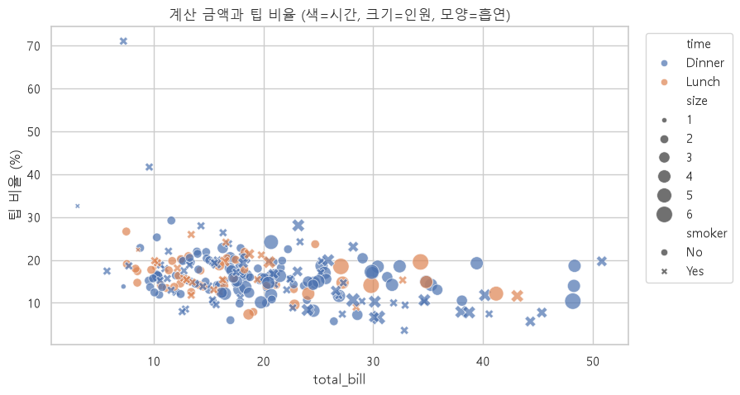
▲ 실행 결과 그래프: images/ex05_scatter_hue_size.png
📂 예제 파일 visualization/05_seaborn_기초/ex06_palette.py
색 조합(palette)을 바꿔 보는 예제예요.
📄 ex06_palette.py
1 import platform
2 from pathlib import Path
3 import matplotlib.pyplot as plt
4 import pandas as pd
5 import seaborn as sns
6
7 sns.set_theme(style="whitegrid") # seaborn 기본 스타일
8 # ⚠ set_theme 은 글꼴을 초기화하므로 한글 글꼴은 "그 다음에" 설정
9 plt.rcParams["font.family"] = {"Windows": "Malgun Gothic", "Darwin": "AppleGothic"}.get(platform.system(), "NanumGothic")
10 plt.rcParams["axes.unicode_minus"] = False
11
12 HERE = Path(__file__).parent
13 IMG = HERE / "images"; IMG.mkdir(exist_ok=True)
14 tips = pd.read_csv(HERE / "data" / "tips.csv") # 식당 팁 데이터 (244건)
15
16 # 비교할 팔레트(색 묶음) 4가지
17 palettes = ["deep", "pastel", "Set2", "coolwarm"]
18 fig, axes = plt.subplots(1, 4, figsize=(15, 3.5), sharey=True)
19 # 칸마다 같은 그래프를 팔레트만 바꿔 그리기 (errorbar=None: 신뢰구간 선 숨기기)
20 for ax, pal in zip(axes, palettes):
21 sns.barplot(data=tips, x="day", y="total_bill", hue="day", palette=pal, legend=False,
22 order=["Thur", "Fri", "Sat", "Sun"], errorbar=None, ax=ax)
23 ax.set_title(f'palette="{pal}"')
24 fig.tight_layout()
25 fig.savefig(IMG / "ex06_palette.png", dpi=100, bbox_inches="tight")
26 # 팔레트 색을 16진수 색 코드로 확인
27 print(sns.color_palette("Set2").as_hex()[:4])
28 plt.show()

🔎 한 줄씩 읽기
줄 | 코드 | 설명
21 | sns.barplot(data=tips, x="day", y="total_bill", hue="day", palette=pal, legend=False, | palette를 쓰려면 hue를 지정해요 (x와 같은 열 + legend=False)
22 | order=["Thur", "Fri", "Sat", "Sun"], errorbar=None, ax=ax) | errorbar=None: 신뢰구간 선 없이
27 | print(sns.color_palette("Set2").as_hex()[:4]) | 팔레트의 실제 색 코드

▶ 실행 결과
['#66c2a5', '#fc8d62', '#8da0cb', '#e78ac3']

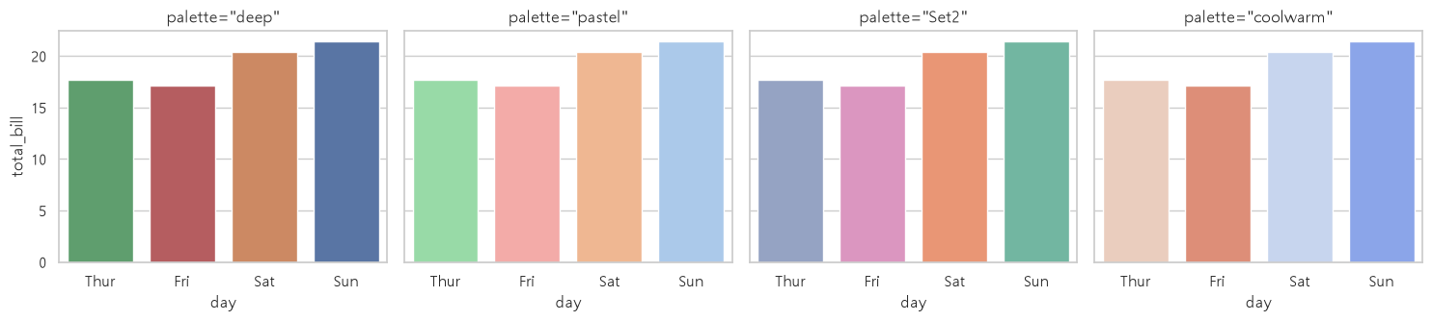
▲ 실행 결과 그래프: images/ex06_palette.png

7. 변화 — lineplot
📂 예제 파일 visualization/05_seaborn_기초/ex07_lineplot.py
📄 ex07_lineplot.py
1 import platform
2 from pathlib import Path
3 import matplotlib.pyplot as plt
4 import pandas as pd
5 import seaborn as sns
6
7 sns.set_theme(style="whitegrid") # seaborn 기본 스타일
8 # ⚠ set_theme 은 글꼴을 초기화하므로 한글 글꼴은 "그 다음에" 설정
9 plt.rcParams["font.family"] = {"Windows": "Malgun Gothic", "Darwin": "AppleGothic"}.get(platform.system(), "NanumGothic")
10 plt.rcParams["axes.unicode_minus"] = False
11
12 HERE = Path(__file__).parent
13 IMG = HERE / "images"; IMG.mkdir(exist_ok=True)
14 tips = pd.read_csv(HERE / "data" / "tips.csv") # 식당 팁 데이터 (244건)
15
16 import numpy as np
17
18 # 연습 데이터: 지점 3곳 × 12주 × 7일. 주가 지날수록 조금씩 늘어나는 매출 + 잡음
19 rng = np.random.default_rng(seed=10)
20 rows = []
21 for store, base in [("강남", 120), ("홍대", 100), ("잠실", 85)]:
22 for week in range(1, 13):
23 for day in range(7): # 주마다 7일치
24 rows.append({"store": store, "week": week,
25 "sales": base + week * 4 + rng.normal(0, 12)})
26 daily = pd.DataFrame(rows)
27 print(daily.shape)
28
29 # 같은 주의 7일 값을 평균한 선 + 그림자(신뢰구간)를 seaborn 이 자동으로
30 fig, ax = plt.subplots(figsize=(9, 4.5))
31 sns.lineplot(data=daily, x="week", y="sales", hue="store", marker="o", ax=ax) # 평균 선 + 범위
32 ax.set_title("주차별 일 평균 매출 (그림자 = 95% 신뢰구간)")
33 ax.set_xlabel("주차")
34 ax.set_ylabel("매출 (만원)")
35 fig.savefig(IMG / "ex07_lineplot.png", dpi=100, bbox_inches="tight")
36 plt.show()

🔎 한 줄씩 읽기
줄 | 코드 | 설명
23 | for day in range(7): # 주마다 7일치 | 주차마다 7개 값이 있는 데이터 (같은 x에 값이 여러 개)
31 | sns.lineplot(data=daily, x="week", y="sales", hue="store", marker="o", ax=ax) # 평균 선 + 범위 | ⭐ 같은 x의 여러 값을 평균해서 선으로, 퍼짐 정도를 그림자(신뢰구간)로 자동 표시

▶ 실행 결과
(252, 3)

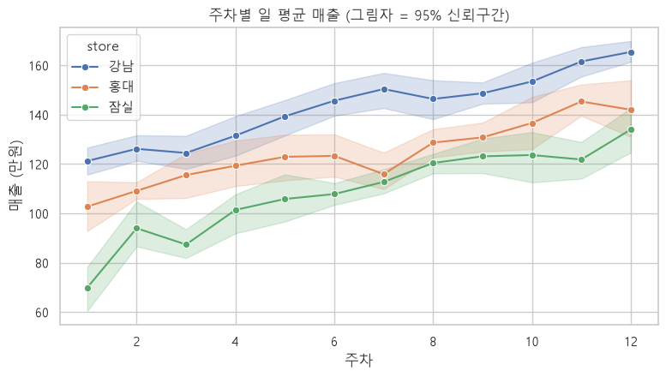
▲ 실행 결과 그래프: images/ex07_lineplot.png

8. 정리
보고 싶은 것 | seaborn 함수
한 변수의 분포 | histplot, kdeplot
그룹별 분포 | boxplot, violinplot
범주별 개수 | countplot
범주별 평균 | barplot (평균 + 신뢰구간)
두 숫자의 관계 | scatterplot
순서가 있는 변화 | lineplot

연습문제
먼저 스스로 풀어 보고, 막히면 다음 쪽의 정답을 확인하세요. 정답 코드는 모두 실제로 실행해 확인한 코드예요.
문제 1. tips 데이터에서 인원(size)별 손님 수를 countplot으로 그리고 막대 위에 개수를 표시하세요.
문제 2. 점심/저녁(time)별 팁 분포를 boxplot으로 그리고, 흡연 여부(smoker)를 hue로 나누세요.
문제 3. 요일별 계산 금액 합계를 barplot으로 그리세요. (힌트: estimator="sum", errorbar=None)

연습문제 정답 및 해설

문제 1 정답
📄 직접 입력해 보세요
1 import platform
2 from pathlib import Path
3 import matplotlib.pyplot as plt
4 import pandas as pd
5 import seaborn as sns
6 sns.set_theme(style="whitegrid")
7 plt.rcParams["font.family"] = {"Windows": "Malgun Gothic", "Darwin": "AppleGothic"}.get(platform.system(), "NanumGothic")
8 plt.rcParams["axes.unicode_minus"] = False
9 IMG = Path("images"); IMG.mkdir(exist_ok=True)
10 tips = pd.read_csv("data/tips.csv")
11
12 ax = sns.countplot(data=tips, x="size", color="steelblue")
13 ax.bar_label(ax.containers[0])
14 ax.set_title("인원별 손님 수")
15 ax.figure.savefig(IMG / "q1_size_count.png", dpi=100, bbox_inches="tight")
16 print(tips["size"].value_counts().sort_index().tolist())

▶ 실행 결과
[4, 156, 38, 37, 5, 4]

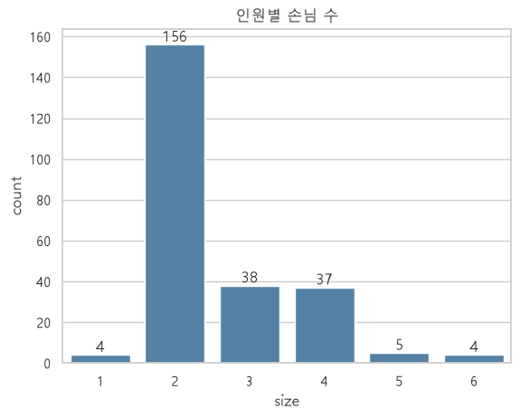
▲ 실행 결과 그래프: images/q1_size_count.png

문제 2 정답
📄 직접 입력해 보세요
1 import platform
2 from pathlib import Path
3 import matplotlib.pyplot as plt
4 import pandas as pd
5 import seaborn as sns
6 sns.set_theme(style="whitegrid")
7 plt.rcParams["font.family"] = {"Windows": "Malgun Gothic", "Darwin": "AppleGothic"}.get(platform.system(), "NanumGothic")
8 plt.rcParams["axes.unicode_minus"] = False
9 IMG = Path("images"); IMG.mkdir(exist_ok=True)
10 tips = pd.read_csv("data/tips.csv")
11
12 ax = sns.boxplot(data=tips, x="time", y="tip", hue="smoker")
13 ax.set_title("시간대 x 흡연 여부별 팁")
14 ax.figure.savefig(IMG / "q2_time_box.png", dpi=100, bbox_inches="tight")
15 print(tips.groupby(["time", "smoker"])["tip"].median().round(2).to_dict())

▶ 실행 결과
{('Dinner', 'No'): 3.0, ('Dinner', 'Yes'): 3.0, ('Lunch', 'No'): 2.18, ('Lunch', 'Yes'): 2.5}

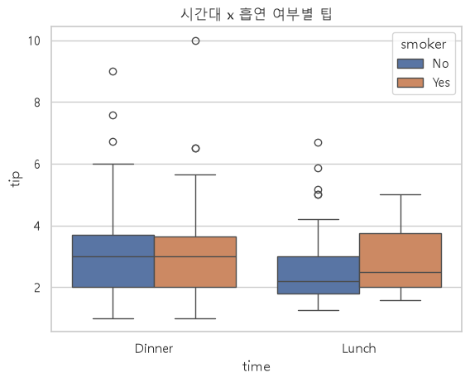
▲ 실행 결과 그래프: images/q2_time_box.png

문제 3 정답
📄 직접 입력해 보세요
1 import platform
2 from pathlib import Path
3 import matplotlib.pyplot as plt
4 import pandas as pd
5 import seaborn as sns
6 sns.set_theme(style="whitegrid")
7 plt.rcParams["font.family"] = {"Windows": "Malgun Gothic", "Darwin": "AppleGothic"}.get(platform.system(), "NanumGothic")
8 plt.rcParams["axes.unicode_minus"] = False
9 IMG = Path("images"); IMG.mkdir(exist_ok=True)
10 tips = pd.read_csv("data/tips.csv")
11
12 order = ["Thur", "Fri", "Sat", "Sun"]
13 ax = sns.barplot(data=tips, x="day", y="total_bill", order=order, estimator="sum", errorbar=None, color="salmon")
14 ax.bar_label(ax.containers[0], fmt="%.0f")
15 ax.set_title("요일별 계산 금액 합계 ($)")
16 ax.figure.savefig(IMG / "q3_day_sum.png", dpi=100, bbox_inches="tight")
17 print(tips.groupby("day")["total_bill"].sum().reindex(order).round(0).tolist())

▶ 실행 결과
[1096.0, 326.0, 1778.0, 1627.0]

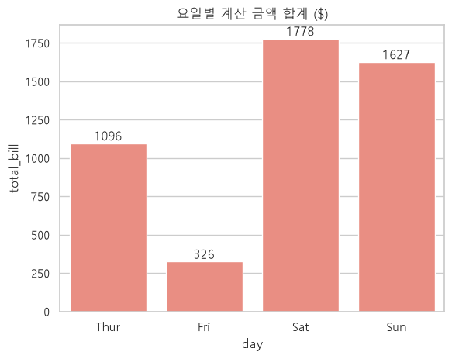
▲ 실행 결과 그래프: images/q3_day_sum.png

